BIO-Rindfleisch

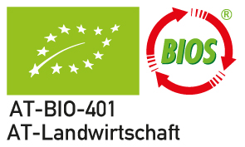

Betrieb:
Name
Adresse

Menge in kg

zu verbrauchen bis TT/MM oder
mindestens haltbar bis TT/MM

gekühlt lagern bei 2 bis 6 C

Ohrmarkennummer des Tieres: AT ……………….

Herkunft Österreich
Geschlachtet in Österreich + Veterinärkontrollnummer des Schlachtbetriebes
Zerlegt in Österreich + Veterinärkontrollnummer, ist der Zerlegebetrieb nicht zugelassen so gehört die Lfbis Nr. des Betriebs dazu.

